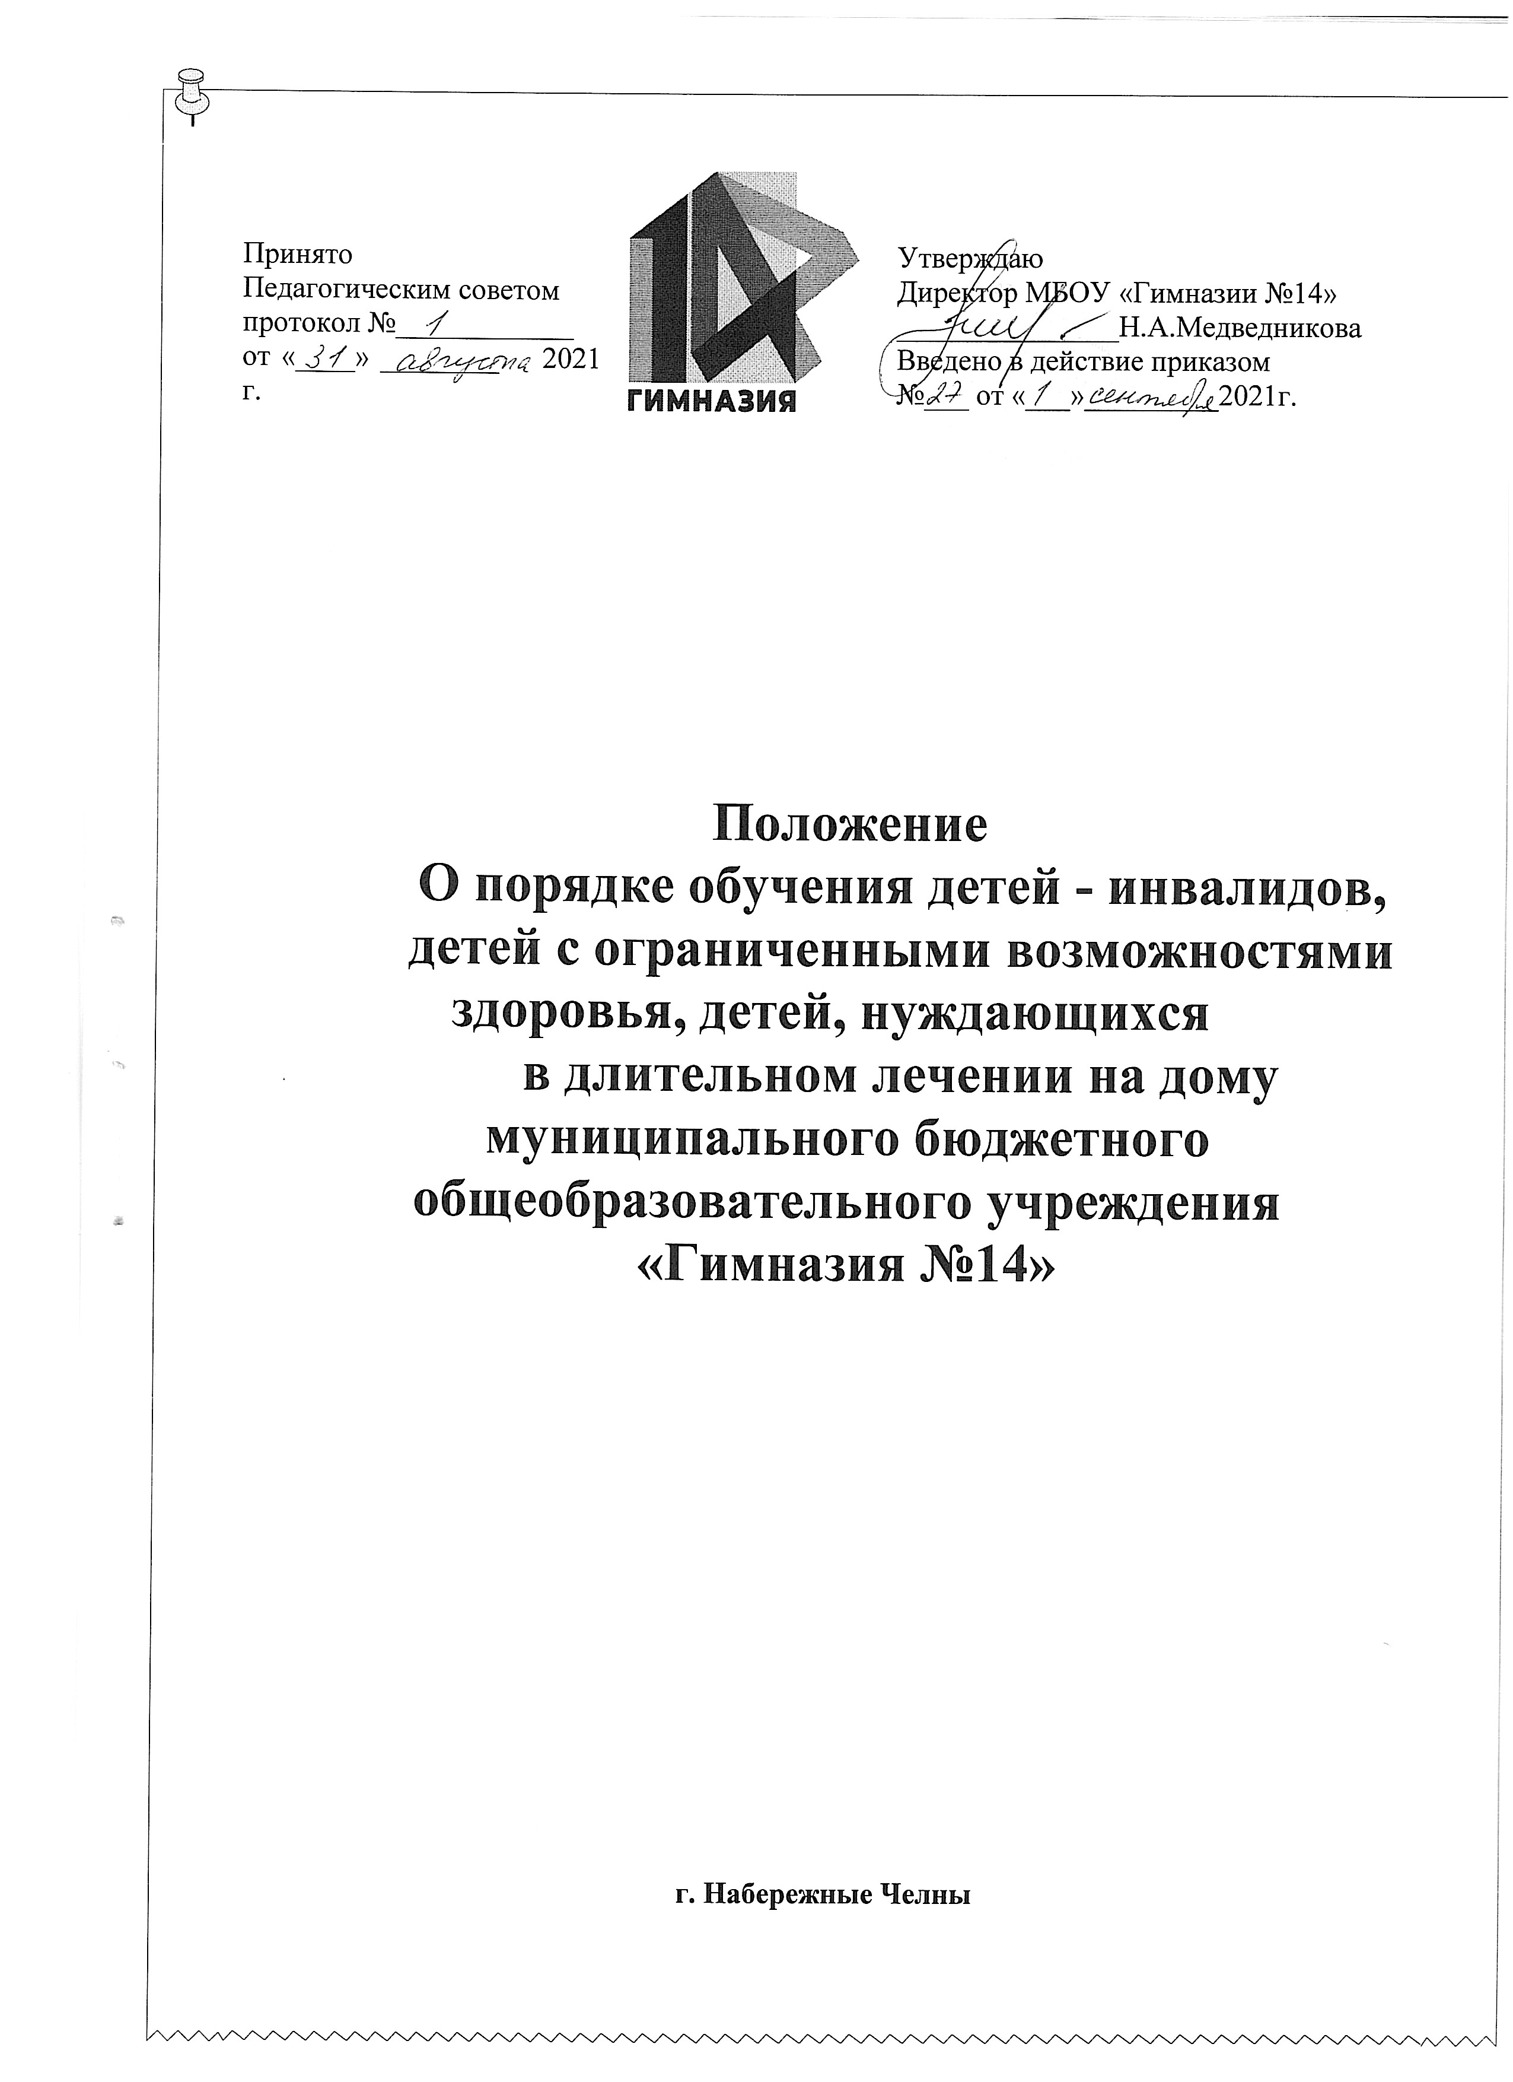

- Общие положения.

1.1. Настоящее Положение о порядке обучения детей-инвалидов, детей с ограниченными возможностями здоровья, детей, нуждающихся в длительном лечении на дому (далее - Положение) определяет порядок организации образовательного процесса на дому, а также обеспечения обучающихся данной категории учебными пособиями и литературой в муниципальном бюджетном общеобразовательном учреждении « Гимназия «14» (далее Гимназия).
1.2. Организация обучения по медицинским показаниям по основным общеобразовательным программам на дому осуществляется в соответствии с Порядком регламентации и оформления отношений государственной или муниципальной образовательной организации и родителей (законных представителей) обучающихся, нуждающихся в длительном лечении, а также детей-инвалидов в части организации обучения по основным общеобразовательным программам на дому или в медицинских организациях, утвержденным постановлением Кабинета Министров Республики Татарстан от 04.03.2015 №135 «Об утверждении Порядка регламентации и оформления отношений государственной или муниципальной образовательной организации и родителей (законных представителей) обучающихся, нуждающихся в длительном лечении, а также детей-инвалидов в части организации обучения по основным общеобразовательным программам на дому или в медицинских организациях».

- Задачи.

2.1. Организация обучения на дому ставит задачу освоения образовательных программ в рамках федерального государственного образовательного стандарта учащимися, которые по причине болезни не могут посещать гимназию.

- Порядок организации обучения на дому.

3.1. Гимназия, реализующая общеобразовательные программы начального общего, основного общего, среднего общего образования с согласия родителей (законных представителей) создает условия для обучения больных детей (детей, нуждающихся в длительном лечении), детей-инвалидов, которые по состоянию здоровья временно или постоянно не могут посещать Гимназию, по общеобразовательной или индивидуальной общеобразовательной программе на дому.
3.2. Основанием для организации обучения на дому обучающихся является заключение лечебного учреждения (больницы, поликлиники, диспансера) по месту их прикрепления на обслуживание страховым медицинским полисом и письменное заявление родителей (законных представителей) на имя директора Гимназии.
3.3. Руководителем Гимназии в течение 5 рабочих дней со дня подачи заявления издается приказ об организации обучении на дому для каждого обучающегося на дому.
3.4. Зачисление ребенка-инвалида в гимназию осуществляется в общем порядке, установленным действующим законодательством для приема граждан в гимназию.
3.5. Объем часовой нагрузки в неделю для обучения на дому устанавливается в соответствии с нормативами, утвержденными Министерством образования и науки Республики Татарстан для данной формы обучения и категории детей. Максимальное количество часов в неделю на одного обучающегося на дому, подлежащих тарификации в гимназии, составляет на уровне начального общего образования - 8 часов; на уровне основного общего образования - 10 часов; на уровне среднего общего образования - 12 часов. Для детей, страдающих онкологическими заболеваниями, часы недельной учебной нагрузки могут быть увеличены. В этом случае максимальное количество часов в неделю, подлежащих тарификации в гимназии, составляет на уровне начального общего образования - до 12 часов; на уровне основного общего образования - до 16 часов; на уровне среднего общего образования - до 18 часов.
3.6. Продолжительность урока составляет один астрономический час (60 минут).
3.7. Оплата труда учителей, обучающих на дому, производится по тарификации, в том числе и в каникулярное время.
3.8. В случае болезни ученика учитель обязан отработать непроведенные часы согласно тарификации. Сроки отработки согласовываются с родителями (законными представителями).
3.9. В случае болезни учителя (не позже, чем через три рабочих дня) администрация гимназии с учетом кадровых возможностей производит замещение занятий другим учителем.
3.10.Гимназия на период обучения на дому:
- предоставляет бесплатно учебники, учебную, справочную и другую литературу, имеющуюся в библиотеке гимназии;
- обеспечивает специалистами из числа педагогических работников, оказывает методическую и консультативную помощь, необходимую для освоения образовательных программ;
- выдает прошедшим итоговую аттестацию документ государственного образца о соответствующем уровне образовании.
3.11. Аттестация и перевод учащихся на дому в следующий класс осуществляется в соответствии с законодательством в области образования Российской Федерации:
- учащиеся на дому, успешно освоившие содержание учебных программ за учебный год и прошедших успешно промежуточную аттестацию, по решению педагогического совета гимназии переводятся в следующий класс;
- учащиеся 1 класса, не освоившие в полном объеме содержание учебных программ, на повторный курс обучения не оставляются. Рекомендации по определению вида программы или особенностям работы с такими обучающимися рассматриваются на психолого-медико- педагогической комиссии;
- учащиеся на дому на уровнях начального общего, основного общего и среднего общего образования, имеющие по итогам учебного года академическую задолженность по одному и более предметам, переводятся в следующий класс условно;
- учащиеся обязаны ликвидировать академическую задолженность в течение сентября, октября текущего года, гимназия обязана создать условия обучающимся для ликвидации этой задолженности и обеспечить контроль за своевременностью ее ликвидации;
- освоение образовательных программ основного общего, среднего общего образования завершается обязательной итоговой аттестацией обучающихся;
- государственная итоговая аттестация учащихся на дому, освоивших образовательные программы среднего общего образования, проводится в форме единого государственного экзамена, если иное не установлено федеральным законодательством;
- лицам, не завершившим образование данного уровня, не прошедшим государственную итоговую аттестацию или получившим на государственной итоговой аттестации неудовлетворительные результаты, выдается справка установленного образца об обучении в гимназии;
- лица, не прошедшие государственную итоговую аттестацию или получившие на государственной итоговой аттестации неудовлетворительные результаты, вправе пройти повторно не ранее чем через год государственную итоговую аттестацию.
3.12. Организация обучения на дому регламентируется образовательной программой, включающей индивидуальный учебный план обучающегося на дому, рабочие программы по общеобразовательным предметам, календарным учебным графиком и расписанием занятий.
Индивидуальный учебный план учащегося на дому составляется заместителем директора по учебно-воспитательной работе гимназии на основе учебного плана гимназии (с обязательным включением всех предметов учебного плана, минимума контрольных и практических работ, сроков проведения промежуточной аттестации), с учетом индивидуальных особенностей ребенка, в соответствии с санитарно-гигиеническими требованиями и медицинскими рекомендациями, согласовывается с родителями (законными представителями) учащегося на дому и утверждается директором гимназии.
Заместителем директора по учебно-воспитательной работе гимназии составляется расписание учебных занятий с учетом мнения родителей (законных представителей) обучающегося на дому. Расписание занятий утверждается приказом директора гимназии.
3.13. Обучение на дому в зависимости от заболевания может быть кратковременным или долговременным. Продолжительность обучения указывается в медицинской справке.
3.14. Педагог, обучающий ребенка на дому, на основании рабочей программы класса составляет календарно-тематическое планирование (далее - КТП) по предмету согласно учебному плану, ведет Журнал обучения на дому. Одной из важнейших составляющих организации обучения на дому является самостоятельная работа обучающегося на дому, выполняемая по заданию педагогического работника и под его руководством, в том числе с использованием дистанционных технологий. Содержание самостоятельной работы обучающегося на дому должно быть описано в КТП по предмету и направлено на расширение и углубление практических знаний и умений по данному предмету, на усвоение межпредметных связей. Часы самостоятельной работы обучающегося распределяются между всеми учителями- предметниками в зависимости от объема учебной нагрузки. В журналах указывается задание, которое дано для самостоятельной работы учащегося. Выбор вариантов проведения занятий определяется гимназией в зависимости от особенностей психофизического развития и возможностей обучающихся на дому, особенностей эмоционально- волевой сферы, характера течения заболевания, рекомендаций медицинской организации.
3.15. При оценивании знаний, умений, навыков обучающихся применяется следующая система оценки: оценки «5», «4», «3», «2». Оценки выставляются в Журнале обучения на дому, с котором родитель (законный представитель) может ознакомиться. Четвертные, полугодовые, годовые оценки из Журнала обучения на дому учителем переносятся в электронный классный журнал один раз в четверть. Текущие оценки в электронный журнал не ставятся.
3.16. На основании Заключения медицинской организации по заявлению родителей (законных представителей) и в целях социальной адаптации, учащийся на дому вправе участвовать во внеурочных и внеклассных мероприятиях.
3.17. По заявлению родителей (законных представителей) обучающегося на дому при отсутствии медицинских противопоказаний для работы с компьютером, обучение на дому может быть организовано с использованием дистанционных образовательных технологий.
3.18. В случае распределения нагрузки по предмету согласно учебному плану составляет 0,25 часа, в этом случае, уроки по данному предмету проводятся в две недели один раз. За урок выставляется две оценки.

4. Заключительные положения.

4.1. Промежуточная аттестация обучающихся на дому, проводится согласно Положения о формах, периодичности, порядке текущего контроля успеваемости и промежуточной аттестации обучающихся. Для обучающихся на дому промежуточная аттестация по всем предметам проводится в форме выставления годовой оценки с учетом четвертных (полугодовых) оценок.
4.2. Контроль за организацией обучения на дому осуществляет заместитель директора, курирующий данное направление, согласно приказу директора гимназии. Учителя-предметники ведут журнал учета проведенных занятий для каждого обучающегося на дому, в котором педагогические работники записывают дату занятия, тему и содержание пройденного материала, количество проведенных часов, домашнее задание и оценки. Заместителем директора по учебно-воспитательной работе регулярно осуществляется контроль за своевременным проведением занятий на дому, выполнением рабочих программ по предметам.

5. Срок действия Положения.

5.1. Срок действия данного Положения неограничен.
5.2. Гимназия оставляет за собой право вносить изменения в Положение.
5.3. Изменения и дополнения в настоящее Положение вносятся Педагогическим советом и утверждаются на его заседании.

